ДИСКУССИЯ
Размышления об оптимальном пневмоперитонеуме
В обсуждении проблемы напряжённого пневмоперитонеума в лапароскопии участвуют:
Артёмов Владимир Васильевич – генеральный директор и ведущий конструктор ООО «ЭФА-медика», г. Санкт-Петербург.
Фёдоров Игорь Владимирович – профессор, руководитель Центра обучения эндоскопической хирургии, г. Казань

ИВ. Володя, что нового за последнее время появилось на рынке инсуффляторов и в науке о пневмоперитонеуме (ПП)?
ВВ. Известно, что инсуффлятор всегда работает в прерывистом режиме, подавая газ порциями. Для того, чтобы мы могли измерить давление внутри пациента, имея датчик внутри аппарата. Дунул - пауза – измерил. Дошли до установленной величины давления – остановились. Пошла утечка газа – снова аппарат включился. Остановки необходимы, чтобы использовать для инсуффляции и измерения один и тот же шланг. А Курт Земм, например, использовал две независимых трубки: одну - исключительно для измерения внутриполостного давления, а вторую – только для беспрерывной подачи газа. Но тут возрастает вероятность человеческой ошибки – случайное пережатие измеряющего шланга приведёт к неконтролируемой инсуффляции и перераздуванию брюшной полости. Человек перестанет дышать, а сердце его остановится. То есть, в данном случае, страдает безопасность больного.
Первые электронные инсуффляторы «Шторц» и «Олимпас» обладали мощностью подачи газа в 9л\мин. Дальнейшее усовершенствование приборов шло по пути увеличения величины объёмного расхода газа – до 16л\мин (на открытый выход!). Затем – 20л, 30л, 40л\мин. Это максимальный расход для ликвидации утечки газа. Это не означает, что прибор всё время будут работать в максимальном режиме. Потому что основная задача инсуффлятора – поддерживать заданное хирургом давление. Следует чётко понимать, что присоединённая к инсуффлятору система – шланг, канюля, троакар – вносит сопротивление потоку газа. Поэтому мы не получим заявленного в паспорте расхода газа в минуту, так как он заявлен на открытый выход – без присоединённых устройств (!).
ИВ. Зачем нужны такие мощности?
ВВ. Абсолютно герметичных инструментов не существует – через каждый из них газ постоянно выходит наружу (кроме крючка Редика). Через сам инструмент, независимо от состояния прокладок.
Как надувается пациент? Что происходит? Например, выставляем желаемое давление в 12 мм рт. ст. Сперва, при мануальном поднимании хирургом брюшной стенки у больного, находящегося в горизонтальном положении под наркозом, аппарат после введения иглы Вереша или первого троакара показывает отрицательное давление. Далее, после отпускания стенки живота, происходит подъём внутрибрюшного давления и достаточно долго оно находится на одном уровне, мало меняясь (например, 6 мм рт.ст.). После инсуффляции 2,5-3л газа происходит резкий и окончательный подъём давления до установленной хирургом величины (например, 12 мм рт. ст. Эту «магическую», а по сути – чисто эмпирическую цифру, кстати, установил Курт Земм. Первые механические инсуффляторы имели 2 точки давления: 50 и 12. Первая – для первичной инсуффляции, вторая – для всей последующей операции). Что это значит? По нашему мнению, при первичной инсуффляции до полного расправления тканей брюшной стенки давление держится на одном, относительно невысоком уровне, которое обусловлено, в первую очередь, весом передней брюшной стенки. При этом происходит её подъём и полное расправление (Рис.1).
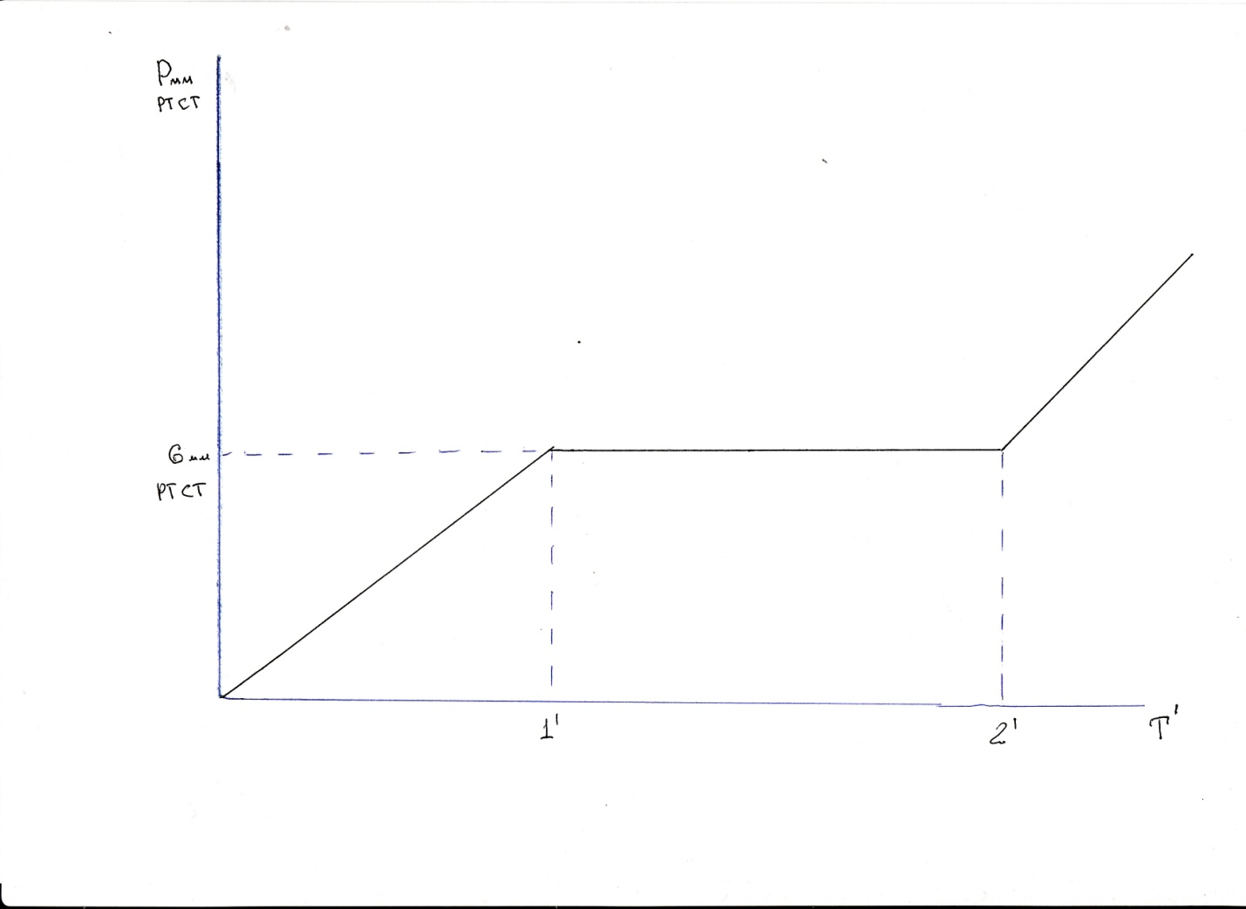
Рис. 1. Динамика внутрибрюшного давления при первичной инсуффляции. Ось ординат – внутрибрюшное давление. Ось ординат – время в минутах от начала инсуффляции.
Пространство принимает форму «небесного купола», обеспечивающего экспозицию и позволяющего выполнить запланированную лапароскопическую операцию. Дальнейшая инсуффляция приводит к резкому повышению в/б давления за счёт механического растяжения собственно мышц брюшной стенки без изменения объёма пространства и качества экспозиции. Этот «скачок» следует считать напрасным и необходимо признать избыточным. Исходное внутрибрюшное давление у пациента, находящегося в горизонтальном положении и не страдающего заболеваниями, приводящими к Abdominal Compartment Syndrome (кишечная непроходимость, перитонит и т.д.), зависит от веса брюшной стенки, вернее – от индекса массы тела (ИМТ), и составляет 3-15 мм рт. ст. То есть, у худощавого пациента с ИМТ 20кг/м² естественное внутрибрюшное давление может составить 3-5 мм рт. ст. Упитанный пациент с ИМТ в 35 кг/м² может иметь физиологическое интраабдоминальное давление 8-10 мм.рт.ст. тогда, при создании напряжённого ПП в 12 мм рт ст у первого больного давление возрастёт в 2,5-3 раза, а у второго - всего на 1/3 – 1/5. Понятно, что упитанный пациент в этой ситуации оказывается более адаптирован к напряжённому ПП в 12 мм рт. ст., чем худощавый.
У каждого пациента имеется индивидуальный уровень напряженности карбоксиперитонеума, поэтому простое снижение внутрибрюшного давления до 4–6 мм рт. ст. не всегда позволяет избежать осложнений, характерных для напряжённого ПП. В связи с этим, сотрудниками кафедра госпитальной хирургии Тверской государственной медицинской академии (доцент Голубев А.А.) совместно с ООО ЭФА-медика была разработана оригинальная модель инсуффлятора (патент №2429027 от 20.09.2011 г.), позволяющая в процессе наложения карбоксиперитонеума индивидуально для каждого больного выявлять порог напряженности ПП. Что позволяет поддерживать уровень давления в брюшной полости в ходе операции ниже этого порога, тем самым оберегая пациента от негативных влияний напряжённого пневмоперитонеума на регуляцию сердечного ритма и функцию дыхания. Это как раз то давление, которое компенсирует вес брюшной стенки и обеспечивает экспозицию. Важно, чтобы при ненапряжённом ПП инсуффлятор быстро реагировал на утечки газа и успевал их компенсировать, так как в этой ситуации нет запаса в виде избыточного внутрибрюшного давления Напряженный – значит в брюшной полости давление выше, чем в норме у конкретного человека.
ИВ. В чём суть вашего изобретения?
ВВ. Наш аппарат сам определяет давление перед «скачком», когда уже можно работать, а избыточного давления нет! И сам выставляет достаточное давление. Далее моно поднимать давление хоть до 100 мм рт. ст., а пространство не увеличится, качество экспозиции не изменится. Это всё равно, что надувать газом стеклянную банку! Потому что брюшная стенка растягиваться перестаёт, рабочее пространство не меняется. У полных больных изначально давление в брюшной полости выше, они скомпенсированы. Худые пациенты менее адаптированы к высокому в\б давлению. Даёшь 12 мм рт. ст. и начинает ритм скакать. А его (худого) стенку можно держать и при 4мм. Поэтому 12мм для полного легче, чем для худого. Прибор умный. Как начинается резкий подъём давления, он делает шаг назад. Разным людям – разное давление (от 5мм до 15мм). Всё зависит от массы тела больного и брюшной стенки – соответственно. Давление, которое определяется массой брюшной стенки / на её площадь. Это 5-6 мм рт. ст. Газ массы не имеет. Пока ты просто приподнимаешь газом брюшную стенку, давление не меняется. Она, как бы висит. А далее начинается чисто механическое растяжение мышц брюшной стенки, давление растёт, а объём пространства не изменяется.
Осложнения ПП – нарушения сердечного ритма предшествует многим другим осложнениям. И возникает аритмия именно на выходе больного из напряжённого ПП. Кстати, гиперкапния – перенасыщение крови СО₂ – прямо пропорциональна уровню внутрибрюшного давления.
ИВ. Свой инсуффлятор Володя называет «водка по Менделееву». При 40° все молекулы спирта полностью обтянуты молекулами воды и свободная вода отсутствует. Цель – померить производителя и потребителя. Потребитель во второй половине XIX века хотел покупать 100% спирт по цене воды, а поставщик хотел продавать воду по цене спирта. И тут так же – хирург хочет иметь давление 100мм, чтобы всё было расправлено и ничего не мешало, а анестезиолог и больной хотят иметь давление 0 мм рт. ст. Оптимальное давление создаёт комфортные условия для хирурга и обеспечивает безопасность для пациента.

С Артёмовыми.

